中国铁矿石价格指数（CIOPI）
中国钢铁工业协会 2019年12月31日印发

一、进口铁矿石价格（OPI）
12月31日，直接进口铁矿石62%品位干基粉矿到岸价格为90.52美元/吨（即1.4600美元/吨度），环比每吨上升0.51美元，升幅为0.57%，当月平均价格为89.85美元/吨。
12月31日，现货贸易进口铁矿石62%品位干基粉矿人民币含税价格为731.03元/吨，环比每吨上升4.28元，升幅为0.59%，当月平均价格为730.67元/吨。
12月31日，直接进口铁矿石58%品位干基粉矿到岸价格为80.62美元/吨（即1.3900美元/吨度），环比每吨上升0.63美元，升幅为0.79%，当月平均价格为80.18美元/吨。
12月31日，现货贸易进口铁矿石58%品位干基粉矿人民币含税价格为638.25元/吨，环比每吨上升3.81元，升幅为0.60%，当月平均价格为637.99元/吨。
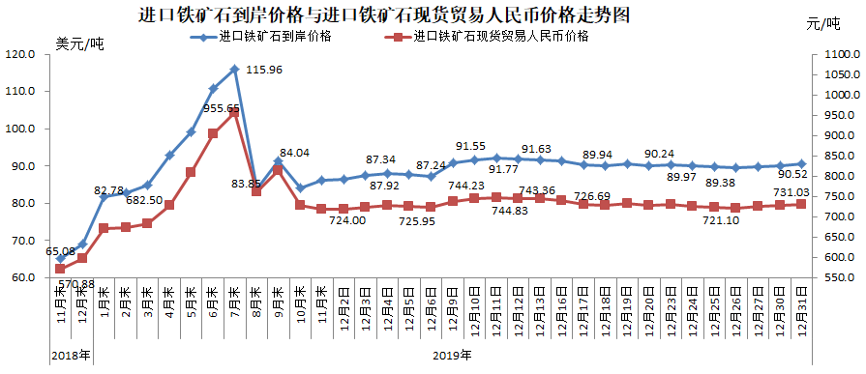
二、国产铁矿石价格
12月31日，国产铁矿石62%品位干基铁精矿含税价格为708.01元/吨，环比每吨下降0.59元，降幅为0.08%；比进口铁矿石低23.02元/吨，降幅为3.15%；当月平均价格为707.28元/吨，比进口铁矿石低23.39元/吨，降幅为3.20%。
12月31日，国产铁矿石65%品位干基铁精矿含税价格为788.89元/吨，环比每吨下降0.60元，降幅为0.08%；当月平均价格为788.06元/吨。
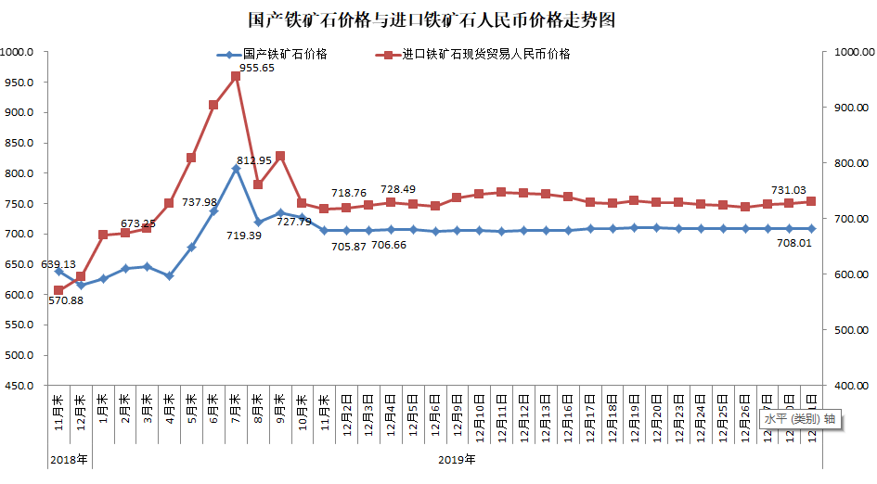
三、中国铁矿石价格指数（CIOPI）
12月31日，中国铁矿石价格指数（CIOPI）333.04点，环比上升1.55点，升幅为0.47%。其中：国产铁矿石价格指数为321.93点，环比下降0.27点，降幅为0.08%；进口铁矿石价格指数为335.14点，环比上升1.89点，升幅为0.57%。
